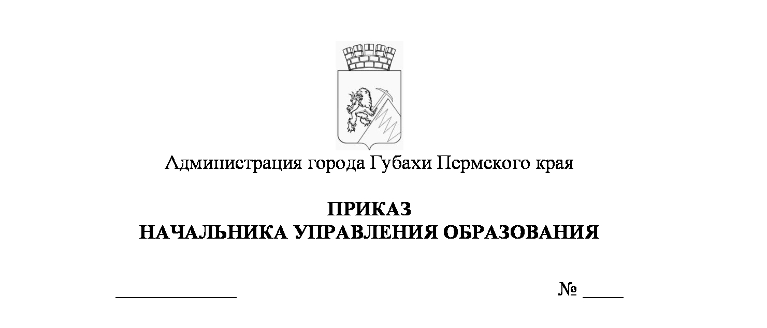
19.12.2018
СЭД-01-06-180
О проведении муниципальной олимпиады по информатике (базовый курс) для учащихся 8-9 классов в 2018-2019 учебном году

В целях выявления и развития у учащихся творческих способностей и интереса к научной (научно-исследовательской) деятельности
ПРИКАЗЫВАЮ
- Утвердить прилагаемые:
  - Состав оргкомитета муниципальной олимпиады по информатике (базовый курс) для учащихся 8-9 классов в 2018-2019 учебном году.
  - Состав предметно-методической комиссий по разработке заданий муниципальной олимпиады по информатике (базовый курс) для учащихся 8-9 классов в 2018-2019 учебном году.
  - Состав жюри муниципальной олимпиады по информатике (базовый курс) для учащихся 8-9 классов в 2018-2019 учебном году.
  - Даты и места проведения муниципального этапа.
  - Требования к организации и проведению муниципальной олимпиады по информатике (базовый курс) для учащихся 8-9 классов в 2018-2019 учебном году.
- Сизовой Л.Л., директору МАУ ДПО «ИМЦ»:
  - Обеспечить присутствие педагогов – организаторов в кабинетах проведения олимпиад.
  - Организовать установку необходимых программ на персональных компьютерах- рабочих местах участников олимпиады.
- Директорам общеобразовательных организаций:
  - Назначить ответственных за сопровождение учащихся к месту проведения олимпиад, и обратно.
  - Довести данный приказ до заместителей директоров, членов оргкомитета и жюри.
  - Обеспечить информирование участников олимпиады и их родителей (законных представителей) о сроках и местах проведения муниципальной олимпиады по информатике (базовый курс) для учащихся 8-9 классов в 2018-2019 учебном году.
- Контроль за исполнением приказа возложить на главного специалиста по общему образованию О.Б.Корнеенкову.

Начальник управления С.В.Баскакова

С приказом ознакомлен
главный специалист
по общему образованию О.Б.Корнеенкова
директор МАУ ДПО ИМЦ Л.Л.Сизова

УТВЕРЖДЕН
приказом начальника управления образования
от 19.12.2018 № СЭД-01-06-180

Состав организационного комитета
муниципальной олимпиады по информатике (базовый курс) для учащихся 8-9 классов в 2018-2019 учебном году

Ларионова Наталия Анатольевна – заместитель начальника управления образования, председатель муниципального оргкомитета
Корнеенкова Ольга Борисовна, главный специалист управления образования, секретарь оргкомитета
Члены оргкомитета:
Сизова Лариса Леонидовна – директор МАУ ДПО «ИМЦ»
Шухардина Елизавета Ивановна – учитель МАОУ «ООШ №2»

УТВЕРЖДЕН
приказом начальника управления образования
от 19.12.2018 № СЭД-01-06-180

Состав предметно-методической комиссий
по разработке заданий муниципальной олимпиады по информатике (базовый курс) для учащихся 8-9 классов в 2018-2019 учебном году

Галочкина Ольга Александровна, учитель МАОУ «СОШ №15»
Новикова Лариса Николаевна, учитель МАОУ ООШ №20
Хозиева Кристина Игоревна, учитель МАОУ «ООШ №2»
Шухардина Елизавета Ивановна, учитель МАОУ «ООШ №2»

УТВЕРЖДЕН
приказом начальника управления образования
от 19.12.2018 № СЭД-01-06-180

Состав жюри
муниципальной олимпиады по информатике (базовый курс) для учащихся 8-9 классов в 2018-2019 учебном году

Афанасьева Ульяна Владимировна, учитель МАОУ «ООШ №2»
Галочкина Олеся Алексеевна, учитель МАОУ «СОШ №15»
Егорова Ирина Викторовна, учитель МАОУ «СОШ №15»
Новикова Лариса Николаевна , учитель МАОУ ООШ №20– председатель жюри
Хозиева Кристина Игоревна, учитель МАОУ ООШ №20
Шухардина Елизавета Ивановна, учитель МАОУ «ООШ №2»

УТВЕРЖДЕНЫ
приказом начальника управления образования
от 19.12.2018 № СЭД-01-06-180

Даты и места проведения муниципального этапа

Даты проведения олимпиады:
21 декабря 2018 года - для учащихся 8-х классов;
24 декабря 2018 года – для учащихся 9-х классов.
Время начала процедуры проведения олимпиады – 09:00.
Место проведения олимпиады и работы жюри: МАУ ДПО «ИМЦ»
Жюри начинает работу с 15-30.

УТВЕРЖДЕНЫ
приказом начальника управления образования
от 19.12.2018 № СЭД-01-06-180

Требования к организации и проведению
муниципальной олимпиады по информатике (базовый курс) для учащихся 8-9 классов в 2018-2019 учебном году

В муниципальной олимпиаде по информатике (далее – олимпиада) принимают участие обучающиеся 8-9 классов – победители и призеры школьного этапа всероссийской олимпиады школьников 2018-2019 учебного года, рекомендованные жюри школьного этапа для участия в муниципальном этапе.
Олимпиада проводится в один тур, в письменной форме, который включает в себя задания с применением тестовых технологий по системам счисления, кодировании информации, алгоритмизации, программирование в Pascal, файловые системы.
Для проведения практической части необходимо установить на каждом компьютере в аудитории программу КУМИР, Word и Excel.
При проведении олимпиады каждому участнику Олимпиады должно быть предоставлено отдельное рабочее место, оборудованное в соответствии с требованиями к организации и проведению олимпиады. Все рабочие места участников олимпиады должны обеспечивать участникам Олимпиады равные условия.
До начала олимпиады организаторы в аудитории проводят инструктаж участников олимпиады - информируют о продолжительности олимпиады, о случаях удаления с олимпиады, а также о времени и месте ознакомления с результатами олимпиады.
Во время проведения олимпиады участники олимпиады:
- должны следовать указаниям организаторов в аудитории;
- не вправе общаться друг с другом, свободно перемещаться по аудитории, иметь при себе средства связи.
В случае нарушения участником олимпиады утвержденных требований к организации и проведению олимпиады, организатор вправе удалить данного участника из аудитории, составив в свободной форме акт об удалении участника.
Время проведения муниципального этапа олимпиады – 2 часа (120 минут).
Использование справочной литературы и технических средств при выполнении тестовых заданий не допускается. При выполнении практической части допускается использование только компьютера.
Проверку выполненных олимпиадных заданий осуществляет жюри олимпиады. Жюри муниципального этапа олимпиады:
- принимает для оценивания закодированные (обезличенные) олимпиадные работы участников;
- оценивает выполненные олимпиадные задания в соответствии с критериями и методиками оценивания выполненных олимпиадных заданий;
- проводит с участниками олимпиады анализ олимпиадных заданий и их решений;
- осуществляет по запросу участника олимпиады показ выполненных им олимпиадных заданий;
- определяет победителей и призеров олимпиады на основании рейтинга.
Индивидуальные результаты участников олимпиады с указанием сведений об участниках (фамилия, инициалы имени, класс, количество баллов, статус) заносятся в протокол, представляющий собой ранжированный список участников, расположенных по мере убывания набранных ими баллов. Участники с равным количеством баллов располагаются в алфавитном порядке.
Участники, набравшие наибольшее количество баллов, признаются победителями (1, 2, 3 места) олимпиады при условии, что количество набранных ими баллов превышает половину максимально возможных. В случае, когда победители не определены, на муниципальном этапе Олимпиады определяются только призеры.
Призерами (количество призеров не более 15% от количества участников олимпиады) олимпиады признаются все участники олимпиады, следующие в итоговой таблице за победителями при условии, что количество набранных ими баллов превышает половину максимально возможных.

